

《在线阅读平台》需求说明文档

班级： 手机软件开发1班
项目： 在线阅读平台
小组成员：
吴嘉文 20221003191
韦汉锋 20221003267
徐友友 20221003066
郝家福 20221003091

目录
一、项目背景 4
二、系统功能概述 4
三、系统模块结构 4
3.1整体模块结构图 5
3.2各模块详细功能结构 5
3.2.1.登录/注册模块 5
3.2.2.图书管理模块 5
3.2.3.阅读模块 6
3.2.4.订单管理模块： 6
3.2.5.下载管理模块： 6
四、系统用例图 6
4.1总体用例图 6
4.2用例描述 7
4.2.1.注册用例 7
4.2.2. 登录用例 8
4.2.3. 搜索并浏览图书用例 9
4.2.4. 上传图书用例 10
4.2.5. 购买图书用例 11
4.2.6. 在线阅读图书用例 12
4.2.7. 评论图书用例 13
4.2.8. 查看订单用例 14
4.2.9. 下载图书用例 15
五、 领域模型 16
六、非功能性需求 16
6.1系统性能需求 16
6.2维护性需求 16
6.3可扩展性 16
6.4可移植性需求 17
6.5用户界面 17

一、项目背景
随着移动互联网的快速发展，人们对于随时随地获取和阅读各类电子图书的需求日益增长。本 Android 在线阅读平台旨在为用户提供了一种便捷、高效的阅读体验，让他们能够轻松浏览、搜索、购买和阅读各类图书，同时支持评论互动、订单管理等功能，满足用户多样化的阅读需求。

二、系统功能概述
该 Android 在线阅读平台具备以下主要功能：
1.用户注册与登录：新用户可以通过注册功能创建个人账户，已有用户可登录平台享受服务。
2.图书搜索与浏览：用户能够根据关键词搜索图书，也可以在图书列表中浏览所有可用图书，查看图书详情，包括名称、作者、价格和状态（免费 / 付费 / 已购买）等信息。
3.图书上传：注册用户可以上传自己的图书，需填写图书名称、作者、价格等信息，并选择文件。
4.图书购买：对于付费图书，用户可进行购买操作，购买后即可阅读完整内容。
5.阅读功能：支持在线阅读图书，以网页形式展示图书内容，并且能够对图书进行评论，分享阅读感受；同时提供下载功能，方便用户离线阅读。
6.订单管理：用户可以查看自己的购买订单记录，了解已购买图书的相关信息。
7.评论互动：用户能够在阅读图书后发表评论，与其他读者交流，每个图书的评论区展示所有用户的评论内容、发布者及评论时间。

三、系统模块结构

3.1整体模块结构图

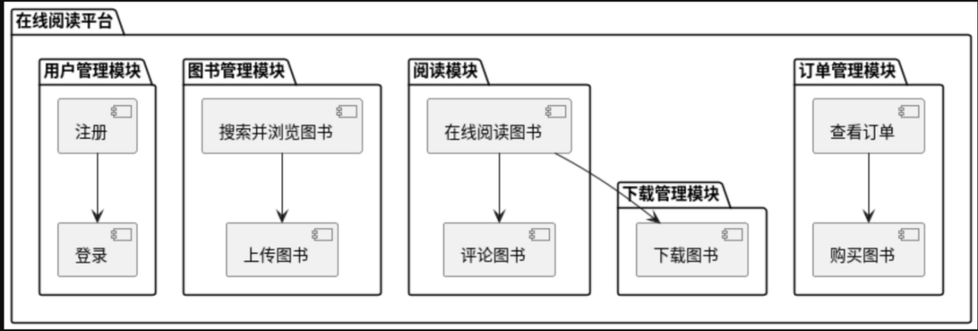
图1 整体模块结构UML图

3.2各模块详细功能结构

3.2.1.登录/注册模块
- 包含登录界面和注册界面，用户输入用户名和密码进行登录验证或注册新账号。

3.2.2.图书管理模块
- 图书搜索子模块：用户在搜索框输入关键词，系统从数据库中检索匹配的图书并展示结果。
- 图书上传子模块：用户填写图书信息并选择文件，系统将图书数据存储至数据库，文件保存到指定目录。
- 图书列表展示子模块：以列表形式展示所有图书，每本书显示基本信息，如名称、作者、价格和状态等，用户可点击查看详情。

3.2.3.阅读模块
- 在线阅读子模块：通过 WebView 加载图书内容，支持用户在线阅读，同时提供评论按钮，用户可进入评论区发表看法。
- 评论子模块：展示该图书的所有评论，用户可查看他人评论并发表自己的评论，评论内容包括用户名、评论内容和评论时间。

3.2.4.订单管理模块
- 展示用户购买图书的订单信息，包括订单编号、图书名称、价格和购买时间等，用户可查看历史订单。

3.2.5.下载管理模块
- 用户可下载已购买的图书，系统将文件保存到指定下载目录，并提示用户下载结果。

四、系统用例图

4.1总体用例图
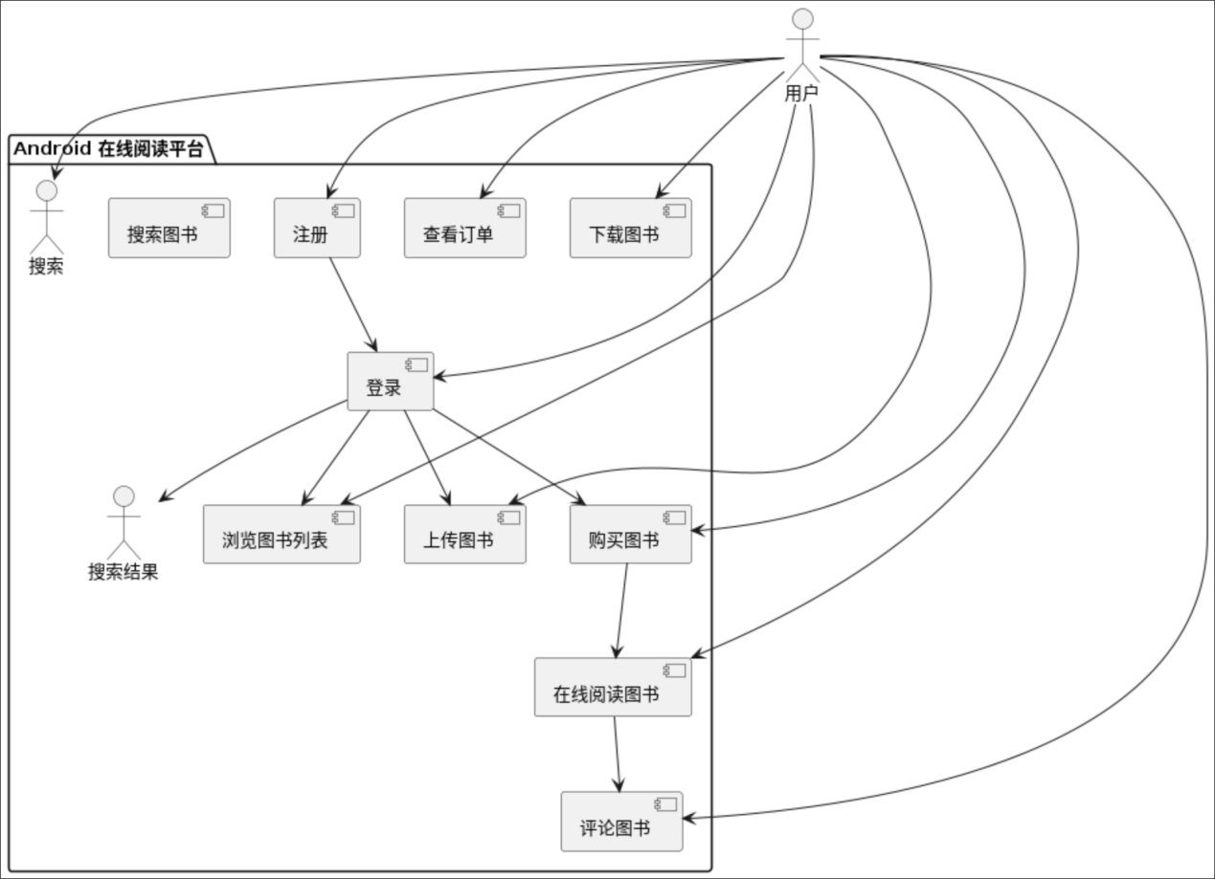 图2 整体模用例UML图

4.2用例描述

4.2.1.注册用例
主要参与者：用户
前置条件：用户未注册，进入注册界面
后置条件：用户成功注册成为平台用户，可进行登录操作
用例简述：用户输入用户名、密码和确认密码，系统验证信息完整性及密码一致性，若注册成功，将用户信息存储到数据库；若注册失败（如用户名已存在等），提示用户相应错误信息。
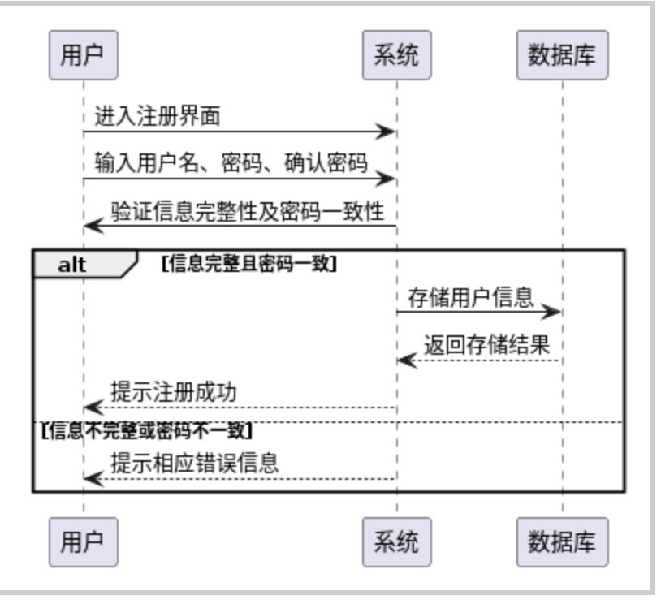
图3 注册用例UML图

4.2.2. 登录用例
主要参与者：用户
前置条件：用户已注册，进入登录界面
后置条件：用户成功登录进入平台主页，或因用户名或密码错误提示登录失败
用例简述：用户输入用户名和密码，系统验证用户名和密码是否匹配数据库中的记录，若匹配则登录成功，进入相应功能界面；若不匹配则提示登录失败，并允许用户重新输入。
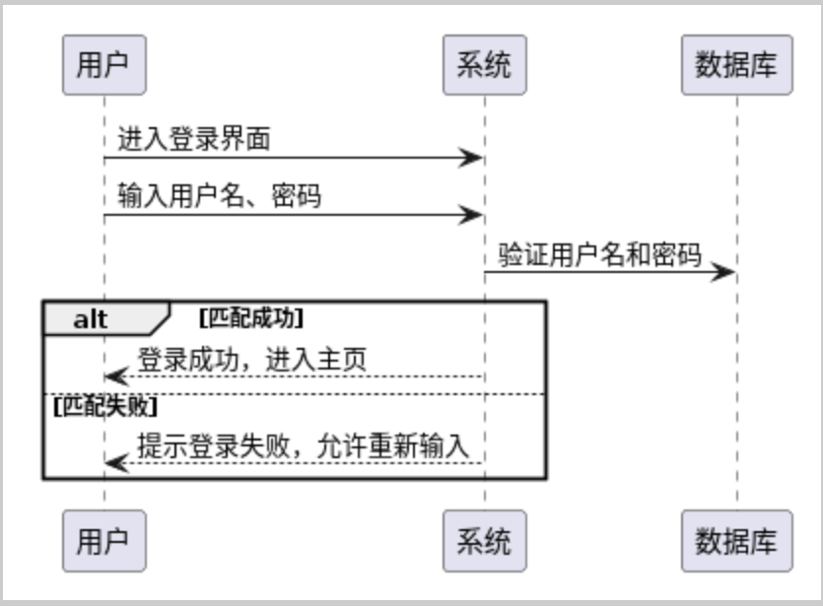
图4 登录用例UML图

4.2.3. 搜索并浏览图书用例
主要参与者：用户
前置条件：用户已登录，进入图书列表界面
后置条件：用户查看到搜索结果或图书列表中的图书信息
用例简述：用户可在搜索框输入关键词，系统根据关键词检索图书名称或作者等信息，展示匹配的图书列表；或者用户直接浏览显示的所有图书列表，每本书显示名称、作者、价格和状态等基本信息，用户可点击查看详情。
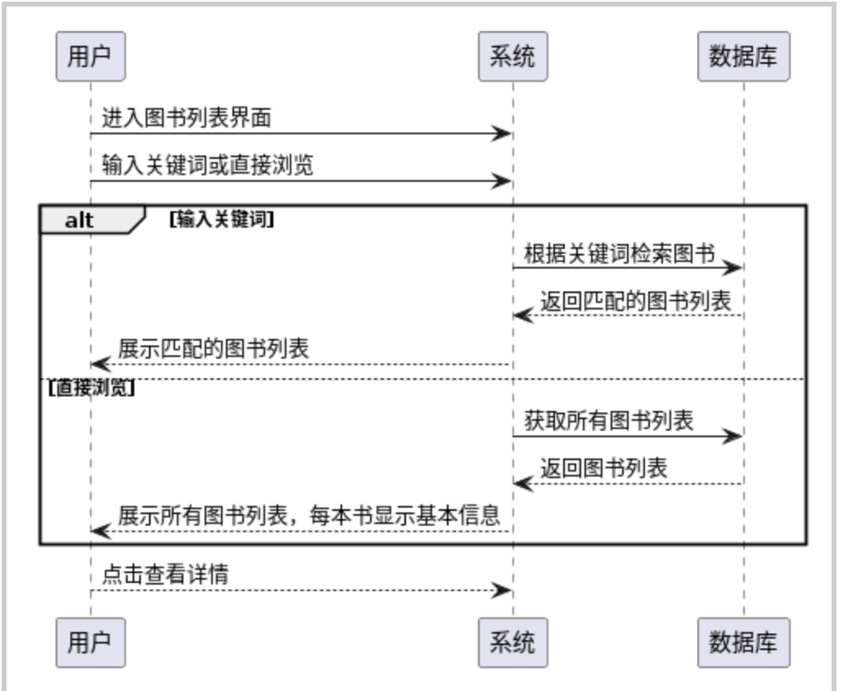
图5 搜索并浏览图书UML图

4.2.4. 上传图书用例
主要参与者：用户（注册用户）
前置条件：用户已登录，进入图书上传界面
后置条件：图书成功上传至平台可供其他用户查看和购买，或因信息填写不完整等原因提示上传失败
用例简述：用户填写图书名称、作者、价格等信息，并选择图书文件，系统验证信息完整性，若信息完整则将图书数据存储到数据库，文件保存到指定目录；若信息不完整则提示用户完善信息。
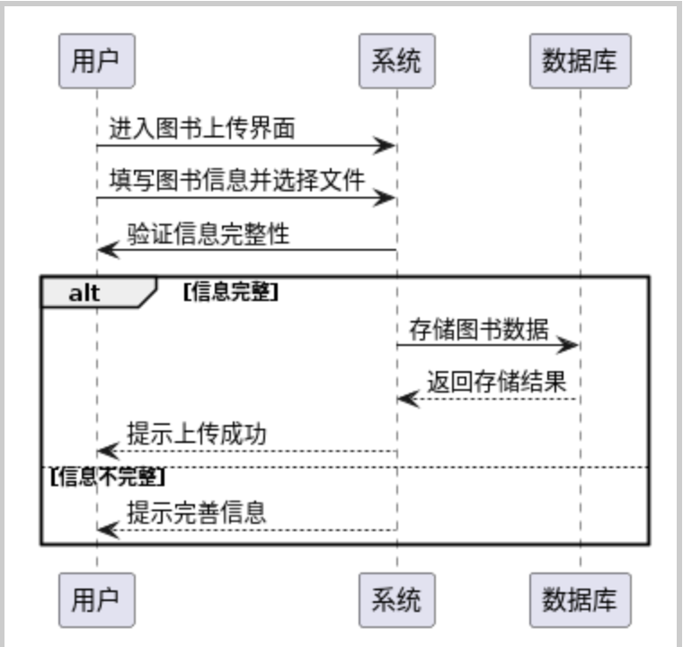
图6 购买图书用例UML图

4.2.5. 购买图书用例
主要参与者：用户
前置条件：用户已登录，在图书详情页且该书为付费且未被用户购买
后置条件：购买成功后用户可阅读完整图书，生成订单记录；购买失败提示用户相应错误信息
用例简述：用户点击购买按钮，系统处理购买请求，更新数据库中的订单信息和图书购买状态，用户购买后可进入阅读界面阅读完整内容。
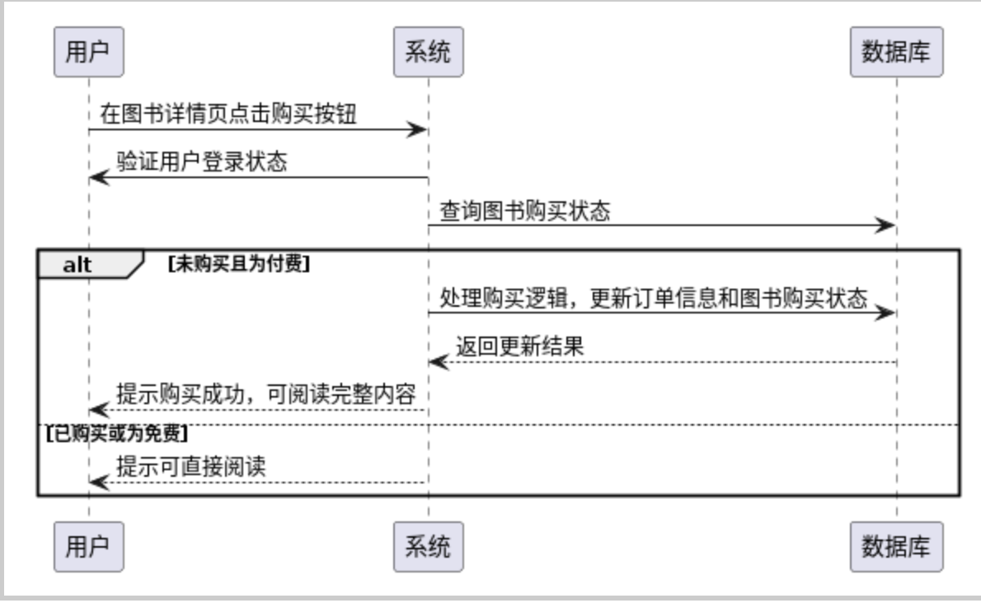
图7 购买图书用例UML图

4.2.6. 在线阅读图书用例
主要参与者：用户
前置条件：用户已登录，购买或该书为免费，进入阅读界面
后置条件：用户完成阅读操作，可选择评论或下载图书
用例简述：系统通过 WebView 加载图书内容并展示给用户，用户可在阅读过程中点击评论按钮进入评论区发表评论。
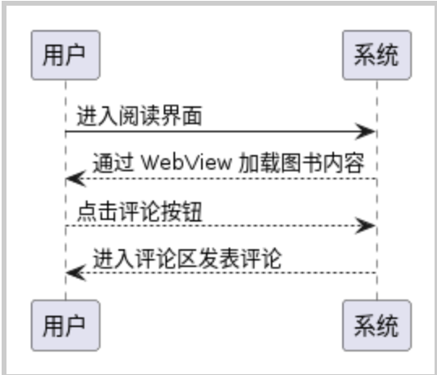
图8 在线阅读图书用例YML图

4.2.7. 评论图书用例
主要参与者：用户
前置条件：用户已登录，在阅读界面或图书详情页，该书已被购买或免费
后置条件：用户成功发表评论，评论显示在该图书的评论区；评论失败提示用户相应信息
用例简述：用户在评论区输入评论内容，系统验证内容非空后，将评论信息存储到数据库，同时在评论区展示用户的评论内容、用户名和评论时间。
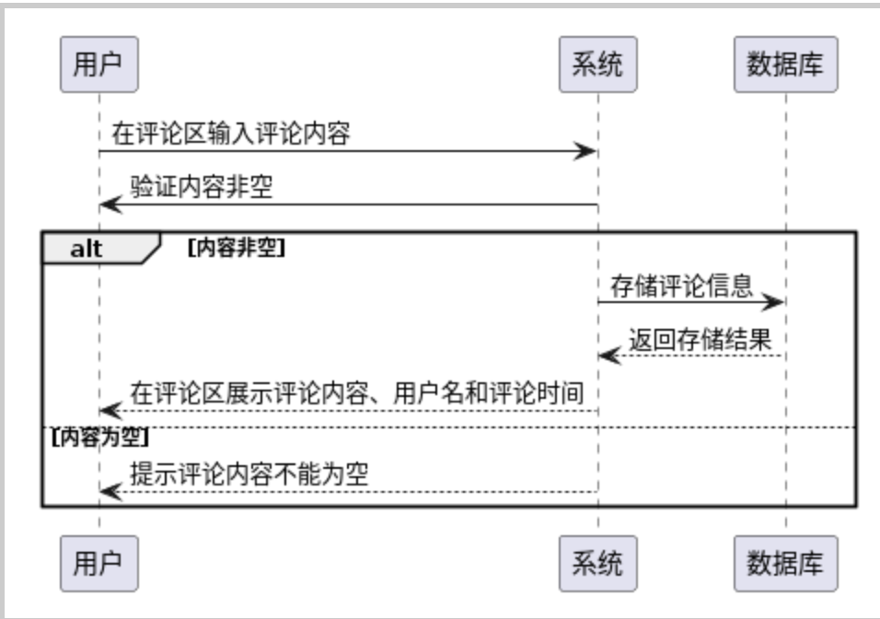 图9 评论图书用例UML图

4.2.8. 查看订单用例
主要参与者：用户
前置条件：用户已登录，进入订单管理界面
后置条件：用户查看到自己的订单列表信息
用例简述：系统从数据库中查询该用户的所有订单记录，包括订单编号、图书名称、价格和购买时间等信息，并以列表形式展示给用户。
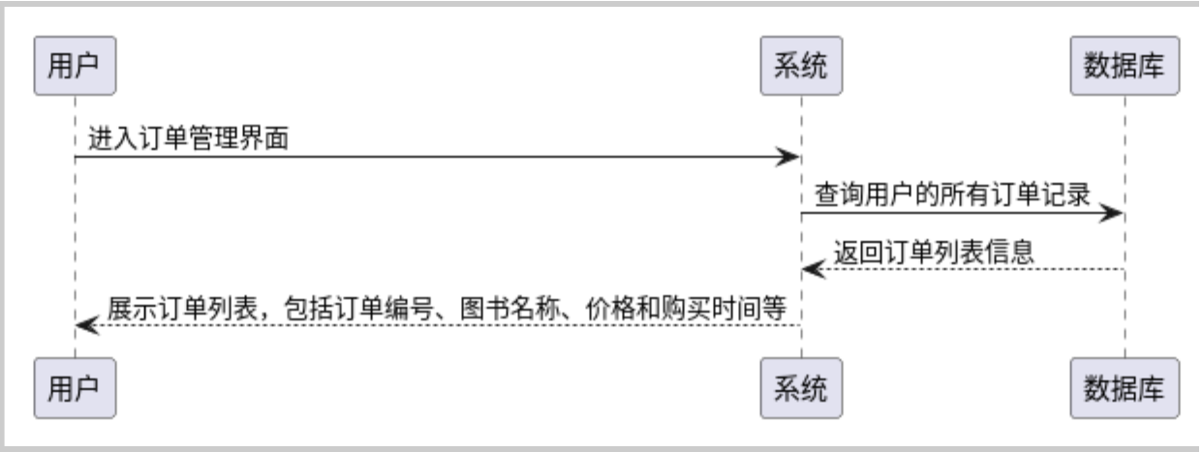 图10 查看订单用例UML图

4.2.9. 下载图书用例
主要参与者：用户
前置条件：用户已登录，已购买该图书，在阅读界面或图书详情页
后置条件：图书成功下载至用户设备指定目录，或因文件获取失败等原因提示下载失败
用例简述：用户点击下载按钮，系统获取图书文件路径，将文件复制到设备的下载目录，并提示用户下载成功或失败。
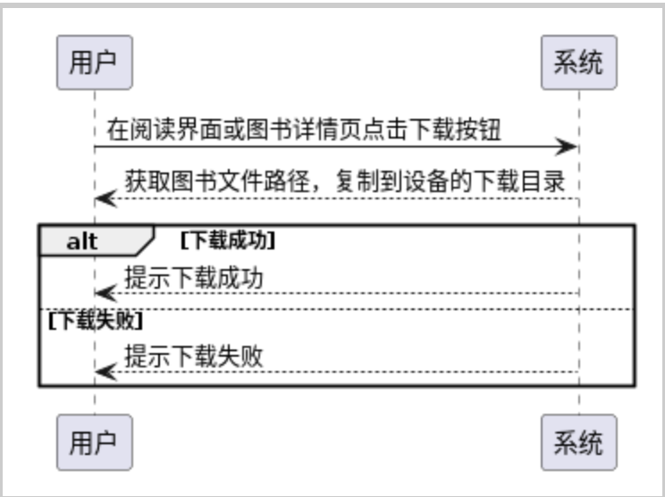
图11 下载图书用例UML图

领域模型
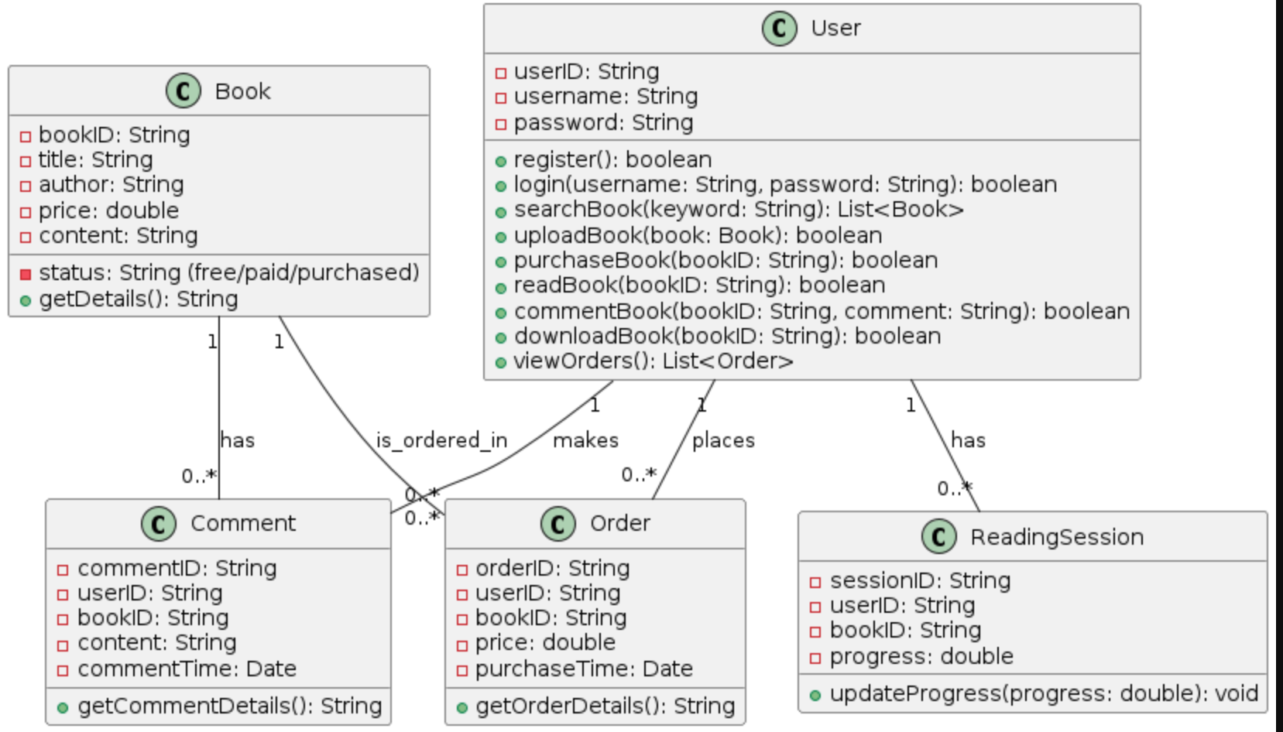
图12 数据库模型UML图

非功能性需求

6.1系统性能需求
(1) 时间特性
客户操作响应时间：平均1.5秒

6.2维护性需求
（1）提供所有模块列表／文件列表
（2）在源程序中，注解完整

6.3可扩展性
软件具有较好的可扩展性，主要模块之间通过符合MVC架构的接口调用。

6.4可移植性需求
系统应用程序可跨平台移植，数据库不做可移植性需求

6.5用户界面
人机界面，采用全可视化图形界面
界面简洁、友好
对主要操作给予提示信息，对易曲解操作，给予选择性提示。

